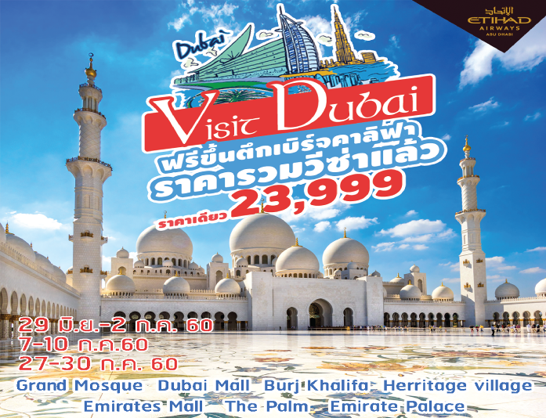

บินตรงสู่ ดูไบ BKK–DXB-BKK พักดูไบ 2 คืน /พักอบูดาบี 1 คืน
ขึ้นชมวิวบนตึกเบิร์จคาริฟาBURJ KHALIFA (THE TALLEST TOWER IN THE WORLD)ตึกที่มีความสูงเหยียบ 828 เมตร 160ชั้น
ชมโครงการสุดอลังการ The Plam
ตะลุยทะเลทรายโดยรถ4WD พร้อมกิจกรรมแคมป์ปิ้ง ขี่อูฐ , ดินเนอร์ใต้แสงจันทร์
ชมพรมผืนใหญ่ที่สุด ณ GRAND MOSQUE ซึ่งใหญ่เป็นอันดับ 3 ของโลก
ช้อปปิ้งจุใจทั้งสินค้าพื้นเมืองและแบร์นเนม Dubai Mall และ Emirates Mall
เดินทางสะดวกสบาย อาหารอร่อยและบริการสุดประทับใจ...
ปล. ไม่มีราคาเด็ก เนื่องจากเป็นราคาพิเศษ // ราคานี้ไม่รวมค่าทิปไกด์ และคนขับรถ 1,700 บาท /ท่าน /ทริป
วันแรก กรุงเทพฯ–ABU DHABI-DUBAI-ทัวร์ทะเลทราย (4WD) (-/-/D)
05.30 น. คณะเดินทางพร้อมกัน ณ ท่าอากาศยานสุวรรณภูมิ อาคาร ผู้โดยสารขาออก ประตูที่ 6 เคาน์เตอร์ Q Etihad Airways (EY) สายการบินประจำชาติ โดยมีเจ้าหน้าที่ของบริษัทฯ คอยให้การต้อนรับและอำนวยความสะดวกเรื่องเอกสารและสัมภาระ
08.40 น. เหินฟ้าสู่ ดูไบ โดยสายการบิน Etihad Airways เที่ยวบินที่ EY403 (ใช้เวลาเดินทาง 6 ชั่วโมง)
12.15 น. เดินทางถึงสนามบินนานาชาติอาบูดาบี้ เมื่อเสร็จพิธีการตรวจคนเข้าเมืองเรียบร้อยนำทุกท่านเดินทาง
สู่เมืองดูไบ(ใช้เวลาเดินทาง 2 ชั่วโมง)เมืองดูไบ
จะมีเจ้าหน้าที่มาคอยรับท่าน ไปแคมป์ /ตะลุยทะเลทราย โดยบริการนี้จะอำนวยความสะดวกโดยการรับ-ส่งถึงโรงแรม“ทัวร์ทะเลทราย””ท่านจะสนุกกับการนั่งรถตะลุยไปเนินทราย ตื่นเต้นพร้อมชมพระอาทิตย์ตก หลังจากนั้นนำท่านเข้าสู่ แค้มปิ้งกลางทะเลทราย โดยภายในมีกิจกรรมต่างๆให้ทุกท่านร่วมสนุก อาทิเช่น
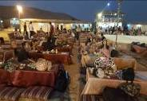
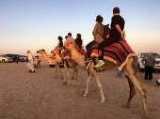
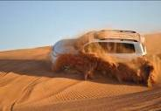
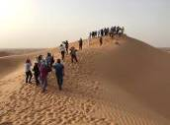

Henna Tattoo (ทดลองศิลปะการเพนท์ลวดลายแบบฉบับชาวอาหรับ)
SHI SHA. (เครื่องสูบบารากู่ แบบฉบับของชาวอาหรับกลิ่นผลไม)
GALA BAYA... ให้ท่านแต่งกายพื้นเมืองแบบชาวอาหรับ ถ่ายรูปเก็บไว้ป็นที่ระลึก
ฟรี ไม่อั้นชิมชาอาหรับ, ผลไม้ตามฤดูกาล, กาแฟ, น้ำอัดลม, น้ำดื่ม การขี่อูฐ
ค่ำ บริการอาหารค่ำ แบบบาร์บีคิว ในท่ามกลางบรรยากาศทะเลทรายสบาย พร้อมโชว์ระบำหน้าท้อง(BellyDance) จากสาวสวยชาวอาหรับกลางทะเลทราย
เดินทางออกจากแคมป์ กลับสู่ โรงแรมที่พัก
นำท่านเดินทางสู่ที่พัก Hotel ibis Styles Dragon Mart (Dubai) หรือเทียบเท่า 3***
วันที่สอง DUBAI–Dubai Museum-Gold Souk–Spice Souk-ขึ้นตึกBurj Khalifa-Dubai Mall (B/L/-)
เช้า บริการอาหารเช้าณ ห้องอาหารของโรงแรม
จากนั้นนำคณะเข้าเยี่ยม ชมพิพิธภัณฑ์ ดูไบ (DUBAI MUSEUM) เป็นพิพิธภัณฑ์ที่ทันสมัยที่สุดในตะวันออกกลาง สร้างขึ้นเมื่อศตวรรษที่ 19 บูรณะครั้งล่าสุดปี ค.ศ.1970 เป็นพิพิธภัณฑ์ที่รวบรวมเรื่องราวสำคัญทางประวัติศาสตร์ เช่น การค้นพบ งานศิลป์ ในหลุมฝังศพที่ AL QUSAIS ที่มีอายุถึง 4,000 ปีและเรื่องราวการค้าขายมุก ในประวัติศาสตร์ก่อนการค้นพบน้ำมัน และท่านจะประทับใจกับการนำเทคโนโลยีต่าง ๆ มาถ่ายทอดเพื่อบอกเล่าเรื่องราวประวัติศาสตร์ของอาหรับโบราณ

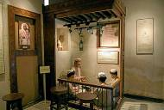
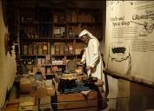
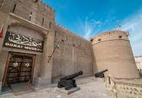

จากนั้นนำทุกท่านนั่งเรือข้ามฝาก ABRA ซึ่งเป็นพาหนะที่ชาวดูไบใช้กันมาแต่โบราณและยังคงอนุรักษ์ไว้ ข้ามฝั่งพาทุกท่านไปช้อปปิ้งที่ตลาดทอง
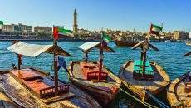
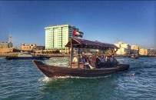
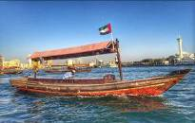

นำท่านเดินช้อปปิ้ง ตลาดทอง (GOLD SOUK) เป็นที่1ของตลาดทองที่ใหญ่ที่สุดในโลกขายทุกอย่างที่เป็น JEWELRY เช่น มุก อัญมณี ต่างๆร้านเล็กๆมากมายกว่าร้อยร้านค้าให้ท่านได้เลือกซื้อของที่ ตลาดเครื่องเทศ (SPICE SOUK) คือ ตลาดเครื่องเทศทั้งตลาดตลบอบอวนไปด้วยกลิ่นเครื่องเทศหลากหลายชนิดจากทั่วทุกมุมโลก จำพวกไม้หอม อบเชย ถั่ว กระวาน กานหลู และถั่วร้อยแปดชนิดจากทุกที่ในตะวันออกกลาง
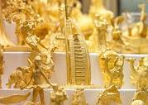
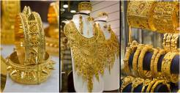
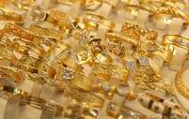

กลางวัน บริการอาหารกลางวัน ณ ภัตตาคาร
นำท่านเดินทางกลับสู่เมืองดูไบเพื่อขึ้นชมตึกบุรจญ์เคาะลีฟะฮ์ BURJ KHALIFA (THE TALLEST TOWER IN THE WORLD) หรือเดิมชื่อ บุรจญ์ดูไบหนึ่งในสัญลักษณ์อันสำคัญของประเทศสหรัฐอาหรับเอมิเรตส์อีกทั้งยังเป็นฉากเสี่ยงตายสำคัญของพระเอก “ ทอมครูซ” จากภาพยนตร์เรื่อง Mission Impossible 4 ซึ่งตึก มีความสูงถึง 828 เมตร ปัจจุบันมีทั้งหมด160 ชั้นเป็นตึกที่ได้ชื่อว่าสูงที่สุดในโลกตัวตึกได้ทำสถิติกลายมาเป็นตึกระฟ้าที่สูงที่สุดในโลกมีความสูงถึง546 เมตรแซงตึกไทเป101 เรียบร้อย(สูงกว่าตึกไทเป101 ประมาณ 97 เมตร และสูงกว่าอาคารใบหยก2 ประมาณ 218 เมตร) ซึ่งได้มีการเปิดตัวอย่างเป็นทางการ เมื่อวันที่4 มกราคม พ.ศ.2553 และ เปลี่ยนชื่ออาคารจาก "บุรจญ์ดูไบ" เป็น "บุรจญ์เคาะลีฟะฮ์" เพื่อ เป็นเกียรติแก่ ท่านชีคค์อดีตประธานาธิบดีประเทศสหรัฐอาหรับเอมิเรตส์ ตึกบุรจญ์เคาะลีฟะฮ์ออกแบบโดยเอสโอเอ็ม ผู้ออกแบบเดียวกันกับเซียร์ทาวเวอร์ อาคารที่สูงที่สุดในสหรัฐอเมริกาในปัจจุบันการตกแต่งภายในจะตกแต่งโดยจอร์โจอาร์มานี Giorgio Armaniโดยเป็นโรงแรมอาร์มานีสำหรับ37 ชั้นล่างโดยชั้น45 ถึง108 จะเป็นอพาร์ตเมนต์โดยที่เหลือจะเป็นสำนักงานและชั้นที่123 และ 124 จะเป็นจุดชมวิวของตึกที่สำคัญ ส่วนบนของตึกจะเป็นเสาอากาศสื่อสารนอกจากนี้ชั้น 78 จะมีสระว่ายน้ำ กลางแจ้งขนาดใหญ่โดยตึกนี้จะติดตั้งลิฟต์ที่เร็วที่สุดในโลกที่ความเร็ว18 ม./วินาที (65 ก.ม./ชม.,40 ไมล์/ชม.)โดยลิฟต์ที่มีความเร็วสูงสุดอันดับที่ 2 ปัจจุบันอยู่ที่ตึกไทเป101ที่มีความความเร็ว 16.83 ม./วินาที
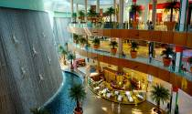
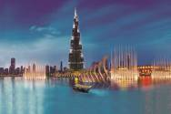
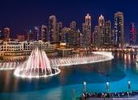
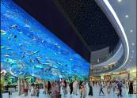

นำท่านช้อปปิ้ง ห้างดูไบมอลล์(Dubai Mall)เป็นศูนย์การค้าแห่งใหม่ล่าสุดของเมืองดูไบ โดยจำลองอาทิเช่น ห้าง Gallaria Lafayette ห้างชื่อดังของฝรั่งเศส ห้าง Bloomingdales อันยิ่งใหญ่จากอเมริกาเป็นศูนย์รวมแบรนด์เนมชั้นนำแนวหน้าจากทั่วทุกมุมโลกภายในห้างจะมีส่วนของ พิพิธภัณฑ์สัตว์น้ำ สร้างโดยการใช้แผ่นอะคริลิค ในการประกอบตู้ปลาขึ้นที่ใหญ่ที่สุดในโลกได้ถูกบันทึกลงในกิสเนสส์เวิลล์เรคคอร์ดสเรียบร้อยแล้ว ท่านสามารถชมสัตว์น้ำนานาชนิดได้อย่างตระการตา(ไม่รวมค่าเข้าชมในส่วนของพิพิธภัณฑ์สัตว์น้ำ) หรือท่านสามารถเลือกชมเทคโนโลยีล้ำสมัยของน้ำพุเต้นระบำที่ขนาด
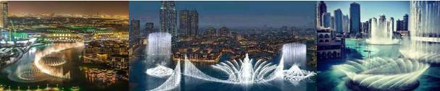
ใหญ่ที่สุดในโลกโดยมีการจัดแสดงที่บริเวณหน้าห้างดูไบมอลล์ เริ่มตั้งแต่ 17.30-24.00น.โดยการแสดงจะเริ่มทุกๆ30นาทีจากจุดนี้ ถ่ายสามารถถ่ายรูปคู่กับตึกบุรจญ์เคาะลีฟะฮ์(BurjKhalifa)แบบเต็มตัวตึกอีกด้วย
18.00 น.-21.30 *** HI-LIGHT ***นำท่านชมการแสดงน้ำพุเต้นระบำอันสวยงามวิจิตรโดยมีฉายหลังเป็นรูปตึก BURJ KHALIFA ซึ่งเป็นตึกที่สูงที่สุดในโลกในขณะนีการแสดงจะเริ่มตังแต่ 6 โมงเป็นต้นไปจะเล่นทุกๆ 20 นาทีโดยจะมีเพลงประกอบไปด้วย
ค่ำ อิสระอาหารค่ำเพื่อสะดวกอิสระช้อปปิ้ง
นำท่านเดินทางสู่ที่พัก Hotel ibis Styles Dragon Mart (Dubai) หรือเทียบเท่า 3***
วันที่สาม ดูไบ–JUMEIRAH BEACH-Burj Al Arab- MADINAT JUMEIRAH SOUK-The Palm-
ABU DHABI-GRAND MOSQUE-HERITAGE VILLAGE- ABU DHABI MALL (B/L/D)
เช้า บริการอาหารเช้าณ ห้องอาหารของโรงแรม
นําท่านชมชายหาด JUMEIRAH BEACHซึ่งเป็นชายหาดตากอากาศที่สวยงามยอดนิยมของดูไบ จากนั้นนําท่านถ่ายรูปกับโรงแรม ตึกบุรจญ์อัลอาหรับ BURJ AL ARABโรงแรมสุดหรู ระดับ 7ดาว ที่สวยและหรูหราที่สุด แห่งหนึ่งของโลก และมีชชื่อเสียงของตะวันออกกลาง ที่ทุกคนใฝ่ฝันที่จะมีโอกาสเข้าไปสัมผัส ตั้งอยู่ริมอ่าวอาหรับ เป็นที่พักอาศัยของเศรษฐีชาวอาหรับ บุรจญ์อัล อาหรับ (Burj Al Arab)หนึ่งในสัญลักษณ์อันสำคัญของประเทศสหรัฐอาหรับเอมิเรตส์ตึกบุรจญ์อัล อาหรับ ปัจจุบันเป็นโรงแรมรูปทรงเรือใบที่สวยและหรูหราที่สุดระดับโลกและมีชื่อเสียงของตะวันออกกลางมีความสูง321 เมตรหรือ 1,050 ฟุตตั้งอยู่บนเกาะเทียมที่ถูกถมขึ้นห่างจากแถบชายหาดจูเมร่าห์ 280 เมตรริมอ่าวเปอร์เซียที่ทุกคนใฝ่ฝันที่จะมีโอกาสเข้าไปสัมผัสซึ่งเป็นที่พักอาศัยของเศรษฐีชาวอาหรับการก่อสร้างของตึกเริ่มต้นก่อสร้างใน พ.ศ. 2537 แล้วเสร็จและเริ่มเปิดใช้งานครั้งแรกเมื่อ 1 ธันวาคม พ.ศ. 2542รูปทรงของตึกถูกสร้างให้เหมือนกับใบเรือของเรือใบแบบชาวอาหรับ ซึ่งตัวตึกมีเสา 2 เสาแยกออกมาเป็นรูปตัว V ในขณะที่ช่องว่างระหว่างตัว V ส่วนหนึ่งก็ปิดให้เป็นห้องใหญ่ๆ และแบ่งออกเป็นชั้นๆ สถาปนิกได้กล่าวว่า "สิ่งก่อสร้างนี้จะเป็นสัญลักษณ์ของเมืองดูไบซึ่งก็เหมือนกับ โอเปร่าเฮาส์ที่เป็นสัญลักษณ์ของเมือง
ซิดนีย์ หรือหอไอเฟลที่เป็นสัญลักษณ์ของเมืองปารีสและตึกบุรจญ์อัล อาหรับก็ต้องการกลายเป็นสัญลักษณ์ของเมืองดูไบประเทศสหรัฐอาหรับเอมิเรตส์เช่นกัน"
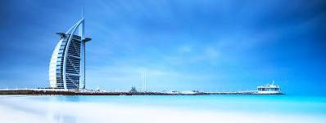
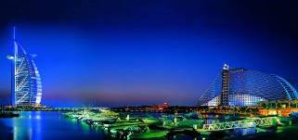

จากนั้นนำท่าน MADINAT JUMEIRAH SOUK ศูนย์การค้าสไตล์อาหรับโบราณ ตั้งอยู่ติดริมทะเล ภายในตกแต่งสวยงามแบบอาหรับ และมีร้านค้าทันสมัยมากมายให้ท่านจับจ่ายซื้อ ของ บริเวณรอบสร้างเป็นสระน้ำมีเรือท่องเที่ยวแบบเรือ GONDOLA ของอิตาลี จะนำท่านชื่นชมความสวยงามของภูมิประเทศ และบรรยากาศรอบๆ อิสระให้ท่านเดินเล่นในบริเวณพลาซ่า
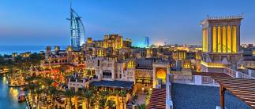
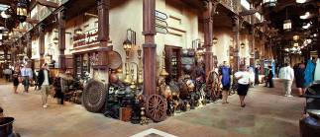

นำท่านนั่งรถผ่านชม เดินทางสู่โครงการเดอะปาล์ม THE PALM ซึ่งเป็นโครงการที่อลังการ สุดยอดโปรเจคส์โดยการถมทะเล ให้เป็นเกาะเทียมสร้างเป็นรูปต้นปาล์ม 3 เกาะ บนเกาะมีที่พักโรงแรม รีสอร์ทอพาร์ตเม้น ร้านค้า ภัตตาคาร รวมทั้งสำนักงาน ต่างๆนับว่าเป็นสิ่งมหัศจรรย์อันดับ 8 ของโลก นำท่านชื่นชมความสวยงามของภูมิประเทศ และบรรยากาศรอบๆ โรงแรมนี้Palm Islandเป็นโครงการมหัศจรรย์ที่คิดค้นสำหรับรองรับการอยู่อาศัยในอนาคตสร้างโดยการนำทรายมาถมทะเลเป็นเกาะเล็กๆ รวม 301 เกาะรูปร่างหากมองจากด้านบนรูปต้นอินทผลัม (The Palm) และ โครงการ The World จะเห็นเป็นรูปแผนที่โลก
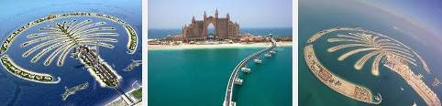
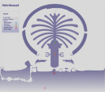

กลางวัน บริการอาหารกลางวัน ณ ภัตตาคาร
จากนั้น นําคณะเดินทางสู่ นครอาบูดาบี ซึ่งห่างจากตัวเมืองดูไบ 180 กิโลเมตร (ประมาณ 2 ชั่วโมง) เมือง อาบูดาบีได้รับสมญานามว่าเป็น “Garden Of Gulf“เพราะความเขียวขจีของ ต้นไม้นานาชนิดที่ปกคุมทั่วทั้งบริเวณเมือง อาบูดาบี จนได้รับการยกย่องให้เป็น “สวรรค์แห่งทะเลทราย”
**** หมายเหตุ โปรดแต่งกายสุภาพออกจากโรงแรมเพื่อเข้ามัสยิดชิคซาเญด ****
ผู้หญิง: กรุณาโพกผ้าคลุมศรีษะด้วยน่ะค่ะเสื้อแขนยาว กางเกงขายาว ห้ามใส่กางเกงเลคกิ้งหรือกางเกงรัดรูป ผู้ชาย: เสื้อแขนยาวขายาวแต่งกายสุภาพ
จากนั้นนำท่านชม GRAND MOSQUEหรือ SHEIKH ZAYED BIN SULTAN AL และเป็นสุเหร่าประจำเมือง ของท่านเชคที่ก่อตั้งประเทศสหรัฐอาหรับเอมิเรตต์ที่ท่าน สร้างไว้ก่อนท่านจะสวรรคต การก่อสร้างรวมทั้งหมดเป็นเวลา 10 ปีสุเหร่านี้มีพรมผืนที่ใหญ่ที่สุดในโลกขนาด 5,627 ตารางเมตร และโคมไฟChandelierใหญ่ที่สุดในโลก นำเข้าจากประเทศเยอรมันทำด้วยทองคำและทองแดง สามารถรองรับผู้มาประกอบพิธีกรรมทางศาสนาได้สูงถึง 40,000 คนนอกจากนี้มัสยิดแห่งนี้เป็นสุสานหลวงที่ฝังพระบรมศพของ Sheikh Zayed bin Sultan Al Nahyanอดีตประธานาธิบดีคนแรกแห่งสหรัฐอาหรับเอมิเรตส์และเจ้าผู้ครองรัฐอาบูดาบี้
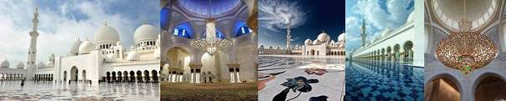

จากนั้นนำท่านชม HERRITAGE VILLGE ซึ่งเป็นหมู่บ้านพื้นเมืองจำลองความเป็นอยู่ของชาวเบดูอิน ที่เคยเร่ร่อนอยู่ในทะเลทราย ให้ท่านอิสระกับการถ่ายภาพและเลือกซื้อของเป็นที่ระลึกได้จากหมู่บ้าน
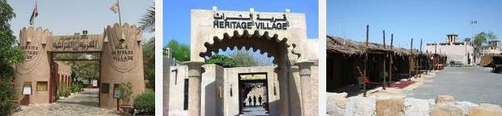

จากนั้นนำท่านช้อปปิ้ง ณ ABU DHABI MALL ให้ท่านอิสระเลือกซื้อสินค้า ของฝาก ตามอัธยาศัย
ค่ำ บริการอาหารค่ำ ณ ภัตตาคาร
นำท่านเดินทางสู่ที่พัก Centro Al Manhal (Abu Dhabi) หรือเทียบเท่า 3***
วันที่สี่ ท่าอากาศสุวรรณภูมิ (-/-/-)
10.25 น. เหินสู่ ท่าอากาศยานสุวรรณภูมิ โดยสายการบิน Etihad Airways เที่ยวบิน EY404
(ใช้เวลาเดินทาง 6 ชั่วโมง)
20.05 น. คณะเดินทางถึง ท่าอากาศสุวรรณภูมิ โดยสวัสดิภาพ ด้วยความประทับใจ

**รายการท่องเที่ยวอาจเปลี่ยนแปลงได้ ทั้งนี้โดยคำนึงถึงประโยชน์ของลูกค้าเป็นสำคัญ**
**ก่อนทำการจองทัวร์ทุกครั้ง กรุณาอ่านโปรแกรมอย่างละเอียดทุกหน้า และทุกบรรทัด เนื่องจากทางบริษัทฯ
จะอิงตามรายละเอียดของโปรแกรมที่ขายเป็นหลัก

อัตราค่าบริการ
กำหนดการเดินทาง | ราคาผู้ใหญ่  (พักห้องละ 2-3 ท่าน) | ราคาเด็กเสริมเตียง  (พักกับผู้ใหญ่ 2 ท่าน) | ราคาเด็กไม่เสริมเตียง  (พักกับผู้ใหญ่ 2 ท่าน) | พักเดี่ยวเพิ่ม
29 มิ.ย.-02 ก.ค.60  07-10 ก.ค.60  27-30 ก.ค.60 | 23,999 บาท | 23,999 บาท | 22,999 บาท | 4,500 บาท
UPDATE 11/05/17
**ราคานี้ สงวนการเดินทาง จำนวน 20 ท่านขึ้นไป**

เงื่อนไขในการจองทัวร์
งวดที่ 1 : สำรองที่นั่งจ่าย 10,000 บาท/ท่าน (หลังการจองภายใน 3 วัน)พร้อมส่งสำเนาหนังสือเดินทาง
งวดที่ 2 :ชำระยอดส่วนที่เหลือ ก่อนการเดินทางไม่น้อยกว่า 20 วัน
หากไม่ชําระค่าใช้จ่ายภายในกําหนด ทางบริษัทจะถือว่าท่านยกเลิกการเดินทางโดยอัตโนมัต

กรณียกเลิก
}ยกเลิกหลังจากวางเงินมัดจำ บริษัทฯจะคิดค่าใช้จ่ายที่เกิดขึ้นจริง ณ วันนั้น ที่ไม่สามารถ คืนเงินได้ (ตัวอย่างเช่น ค่าตั๋วเครื่องบิน, ค่าวีซ่า, ค่ามัดจำห้องพัก เป็นต้น)
}ยกเลิกหลังจากจ่ายเงินเต็มจำนวน บริษัทฯขอสงวนสิทธิ์ในการคืนเงินทั้งหมดในทุกกรณี
เอกสารที่ใช้ประกอบในการยื่นวีซ่า
 ในการทำวีซ่าประเทศดูไบ 10วัน ล่วงหน้าก่อนเดินทาง
 พาสปอร์ตมีอายุนานกว่า 6 เดือน และมีหน้าว่างอย่างน้อย 2 หน้า
 รูปถ่ายพื้นหลังสีขาว ขนาด 2นิ้ว 1 รูป หน้าตรง ไม่ยิ้ม ไม่เห็นฟัน
 สแกนหน้าพาสปอร์ต กลางเต็ม2 หน้า (ต้องเป็นสแกนสีไม่สามารถใช้สำเนาได้)
 กรณีเด็กอายุไม่ถึง 20 ปีบริบูรณ์ และไม่ได้เดินทางกับบิดา/มารดา คนใดคนหนึ่ง ต้องมีจดหมายยินยอมให้เดินทางไปต่างประเทศ จากบิดา/มารดา ซึ่งจดหมายต้องออกโดยที่ว่าการอำเภอ โดยระบุประเทศและวันเดินทาง (ตัวจริง)
 สำเนาบัตรประชาชน 1 ชุด ของบิดามารดา (กรณีที่มีเด็กอายุต่ำกว่า 20 ปีเดินทางไปด้วย)
 สำเนาสูติบัตร 1 ชุด (กรณีอายุต่ำกว่า 20 ปี)
 สำเนาทะเบียนบ้าน 1 ชุด (กรณีอายุต่ำกว่า 20 ปี)
 สำเนาทะเบียนสมรส หรือสำเนาทะเบียนหย่า 1 ชุด (กรณีเด็กอายุต่ำกว่า 20 ปีเดินทาง)
พาสปอร์ต ควรมีอายุใช้งานเหลือเกิน 6 เดือน

มิฉะนั้นบริษัทจะไม่รับผิดชอบกรณี

ด่านตรวจคนเข้าเมืองปฏิเสธการเดินทางของท่าน

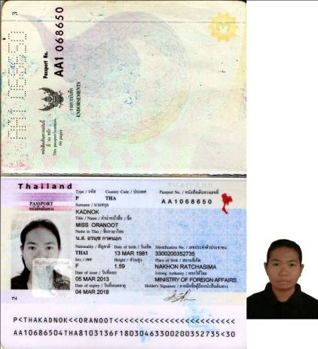
ตัวอย่างเอกสารยื่นวีซ่า

ข้อแนะนำและแจ้งเพื่อทราบ
 สำหรับห้องพักแบบ 3 เตียง (TRP) มีบริการเฉพาะบางโรงแรมเท่านั้น กรณีเดินทางเป็นผู้ใหญ่ 3 ท่าน แนะนำให้
ท่านเปิดห้องพัก เป็น 2 ห้องจะสะดวกกับท่านมากกว่า
กรณีเดินทางเป็นตั๋วกรุ๊ป หากออกตั๋วแล้วไม่สามารถขอคืนเงินได้และไม่สามารถเปลี่ยนวันเดินทางได้
กระเป๋าเดินทางเพื่อโหลด ให้ท่านละ 1 ใบ น้ำหนักไม่เกิน 23 ก.ก.ต่อใบ / กระเป๋าถือขึ้นเครื่อง (Hand carry)
น้ำหนักต้องไม่เกิน 7 ก.ก.1ใบ
อัตราค่าบริการนี้รวม
 ค่าตั๋วเครื่องบินไป-กลับ ชั้นประหยัด Etihad Airways (EY)
 ค่ารถโค้ชท่องเที่ยวตามรายการ
 ค่าที่พักโรงแรมระดับมาตรฐาน 3 คืน (พักห้องละ 2 ท่าน)
 ค่าอาหารทุกมื้อตามระบุในรายการ
 ค่าวีซ่าเข้าประเทศสหรัฐ อาหรับเอมิเรสต์
 ค่าธรรมเนียมต่างๆ และค่าเข้าชมตามสถานที่ทุกแห่ง
 มัคคุเทศก์นำเที่ยวที่ชำนาญเส้นทางบริการท่านเป็นอย่างดี
 ค่าประกันอุบัติเหตุในการเดินทางวงเงิน 1,000,000 บาท ค่ารักษาพยาบาล 500,000 บาท
วงเงินคุ้มครองอาหารเป็นพิษ (โดยแพทย์จะต้องระบุในใบรับรองแพทย์ว่า ”อาหารเป็นพิษเท่านั้น”)
** ลูกค้าท่านใดสนใจ...ซื้อประกันการเดินทางสำหรับครอบคลุมเรื่องสุขภาพสามารถสอบถามข้อมูล เพิ่มเติมกับทางบริษัทได้ **
- เบี้ยประกันเริ่มต้น 341 บาท [ระยะเวลา 4-6 วัน]
- เบี้ยประกันเริ่มต้น 395 บาท [ระยะเวลา 7-10 วัน]
**ความครอบคลุมผู้เอาประกันที่มีอายุตั้งแต่แรกเกิด ถึง 85 ปี **
[รักษาพยาบาล 2 ล้าน, เสียชีวิตหรือเสียอวัยวะจากอุบัติเหตุ 1.5 ล้านบาท]
(หมายเหตุ: ค่าประกันอุบิติเหตุสำหรับเด็กที่มีอายุต่ำกว่า 6 เดือน และ ผู้ใหญ่อายุมากกว่า 75 ปี
ทางบริษัทประกันฯจะชดใช้ค่าสินไหมทดแทนเพียงครึ่งหนึ่งของสัญญาฯ)
อัตราค่าบริการนี้ไม่รวม
 ค่าหนังสือหนังสือเดินทาง
 ค่าน้ำหนักของกระเป๋าเดินทางในกรณีที่เกินกว่าสายการบินกำหนด (23 กิโลกรัมต่อท่าน)
 ค่าใช้จ่ายส่วนตัวต่างๆ เช่น ค่าซักรีด ค่าโทรศัพท์ ค่าอาหารสั่งพิเศษ, ค่ามินิบาร์ในห้องพัก
 ค่าอาหารที่ไม่ได้ระบุไว้ในรายการ, ค่าโทรศัพท์ ค่าซักรีด ฯลฯ
 ค่าภาษีมูลค่าเพิ่ม 7% และภาษีหัก ณ ที่จ่าย 3%
}เป็นธรรมเนียมปฏิบัติในการท่องเที่ยว นักท่องเที่ยวควรทิปแก่มัคคุเทศก์ท้องถิ่นและ
 บังคับค่าทิปมัคคุเทศก์ท้องถิ่นและคนขับรถ 1,700 บาท/ท่าน/ทริป

กรณียกเลิก
}ยกเลิกหลังจากวางเงินมัดจำ บริษัทฯจะคิดค่าใช้จ่ายที่เกิดขึ้นจริง ณ วันนั้น ที่ไม่สามารถ คืนเงินได้ (ตัวอย่างเช่น ค่าตั๋วเครื่องบิน, ค่าวีซ่า, ค่ามัดจำห้องพัก เป็นต้น)
}ยกเลิกหลังจากจ่ายเงินเต็มจำนวน บริษัทฯขอสงวนสิทธิ์ในการคืนเงินทั้งหมดในทุกกรณี

***หมายเหตุ***
}บริษัทฯ ขอสงวนสิทธิ์ยกเลิกการเดินทางก่อนล่วงหน้า 15 วัน ในกรณีที่ไม่สามารถทำกรุ๊ปได้อย่างน้อย 15 ท่าน ซึ่งในกรณีนี้ทาง บริษัทฯ ยินดีคืนเงินให้ทั้งหมด หรือจัดหาคณะทัวร์อื่นให้ถ้าต้องการ
}บริษัทฯ ขอสงวนสิทธิ์ที่จะเปลี่ยนแปลงรายละเอียดบางประการในทัวร์นี้ เมื่อเกิดเหตุจำเป็นสุดวิสัยจนไม่อาจแก้ไขได้และจะไม่รับผิดชอบใดๆ ในกรณีที่สูญหาย สูญเสียหรือได้รับบาดเจ็บที่นอกเหนือความรับผิดชอบของหัวหน้าทัวร์และเหตุสุดวิสัยบางประการ เช่น การนัดหยุดงาน ภัยธรรมชาติ การจลาจล ต่างๆ
}บริษัทฯ ไม่รับผิดชอบค่าเสียหายในเหตุการณ์ที่เกิดจากสายการบิน ภัยธรรมชาติ ปฏิวัติ และอื่น ๆ ที่นอกเหนือการควบคุมของทางบริษัทฯ หรือ ค่าใช้จ่ายเพิ่มที่เกิดขึ้นทางตรง หรือทางอ้อม เช่น การเจ็บป่วย การถูกทำร้าย การสูญหาย ความล่าช้า หรือ อุบัติเหตุต่าง ๆ
}ราคานี้คิดตามราคาบัตรโดยสารเครื่องบิน ณ ปัจจุบัน หากมีการปรับราคาบัตรโดยสารสูงขึ้น ตามอัตราค่าน้ำมัน หรือ ค่าเงินแลกเปลี่ยน ทางบริษัท สงวนสิทธิ์ที่จะปรับราคาตั๋ว ตามสถานการณ์ดังกล่าว
}เนื่องจากรายการทัวร์นี้เป็นแบบเหมาจ่ายเบ็ดเสร็จ หากท่านสละสิทธิ์การใช้บริการใดๆตามรายการ หรือ ถูกปฏิเสธการเข้าประเทศไม่ว่าในกรณีใดก็ตาม ทางบริษัทฯ ขอสงวนสิทธิ์ไม่คืนเงินในทุกกรณี
}หากลูกค้าท่านใด ยื่นวีซ่าแล้วไม่ได้รับการอนุมัติ ลูกค้าต้องชำระค่ามัดจำที่ 10,000 บาท และค่าวีซ่าตามที่สถานฑูตฯ เรียกเก็บ

หนังสือเดินทางต้องมีอายุเหลือใช้งานไม่น้อยกว่า 6 เดือน นับจากวันเดินทาง
และมีหน้าที่เหลือไว้ประทับตราไม่น้อยกว่า 2 หน้า
** กรณี ถือหนังสือเดินทางต่างชาติ โปรดสอบถามข้อมูลเพิ่มเติม **
**ในกรณีที่ผู้โดยสาร มีไฟล์ทเดินทางภายในประเทศหรือระหว่างประเทศ ที่เกี่ยวข้องกับวันเดินทางที่ท่านได้ทำการจองไว้กับทางบริษัทฯ กรุณาแจ้งให้กับทางเจ้าหน้าที่ทราบ ก่อนการชำระเงินค่าตั๋วดังกล่าว ถ้าเกิดข้อผิดพลาด ทางบริษัทฯ ขอสงวนสิทธิ์ในการรับผิดชอบทุกกรณี**

